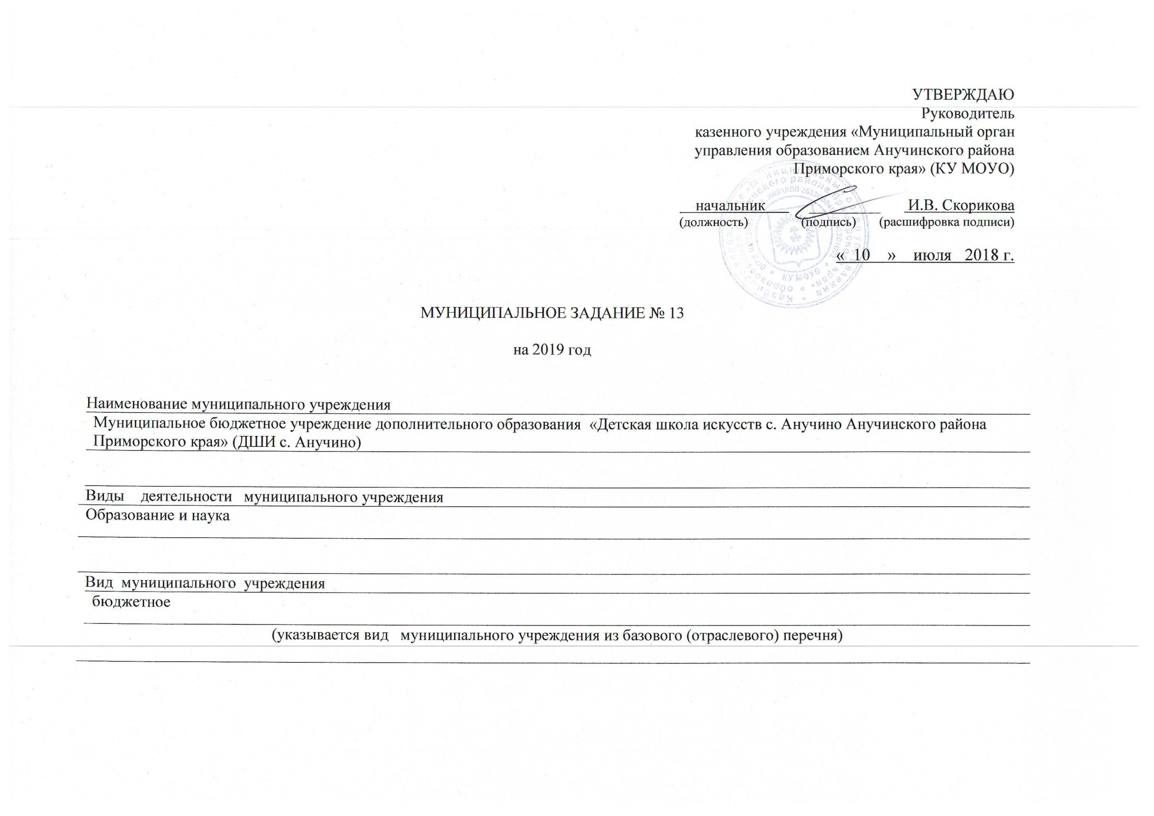

Часть 1. Сведения об оказываемых муниципальных услугах

Раздел 1

1. Наименование муниципальной услуги: Реализация дополнительных общеобразовательных общеразвивающих программ | Уникальный номер  по базовому  (отраслевому) перечню | 11Г42001000300701007100
2. Категории потребителей муниципальной услуги: 1. Физические лица | Уникальный номер  по базовому  (отраслевому) перечню | 11Г42001000300701007100

3. Показатели, характеризующие объем и (или) качество муниципальной услуги:
3.1. Показатели, характеризующие качество муниципальной услуги:

Уникальный номер реестровой записи | Показатель, характеризующий содержание муниципальной услуги |  |  | Показатель, характеризующий условия (формы) оказания муниципальной услуги |  | Показатель качества муниципальной услуги |  |  | Значение показателя качества муниципальной услуги
Уникальный номер реестровой записи |  |  |  |  |  | наименование показателя | единица измерения по ОКЕИ |  | 2019 год (очередной финансовый год) | 20__ год  (1-й год планового периода) | 20__ год (2-й год планового периода)
Уникальный номер реестровой записи | Категория потребителей  (наименование показателя) | Виды образовательных программ  (наименование показателя) | Направления образовательной программы  (наименование показателя) | Формы образования  (наименование показателя) | Формы реализации образовательных программ  (наименование показателя) | наименование показателя | наименование | код
1 | 2 | 3 | 4 | 5 | 6 | 7 | 8 | 9 | 10 | 11 | 12
056020000132008590411Г42001000300701007100107 | Физические лица | Реализация дополнительных общеобразовательных общеразвивающих программ |  | Очная |  | Доля детей, осваивающих дополнительные образовательные программы в образовательном учреждении | человек | 792 | 65

допустимые (возможные) отклонения от установленных показателей качества муниципальной услуги, в пределах которых муниципальное задание считается выполненным (процентов) 10

3.2. Показатели, характеризующие объем муниципальной услуги:

Уникальный номер реестровой записи | Показатель, характеризующий содержание муниципальной услуги |  |  | Показатель, характеризующий условия (формы) оказания муниципальной услуги |  | Показатель объема муниципальной услуги |  |  | Значение  показателя объема муниципальной услуги |  |  | Среднегодовой размер платы (цена, тариф)
Уникальный номер реестровой записи |  |  |  |  |  | наименование показателя | единица измерения по ОКЕИ |  | 2019 год (очередной финансовый год) | 20__ год (1-й год планового периода) | 20__ год (2-й год планового периода) | 2019год (очередной финансовый год) | 20__ год (1-й год планового периода) | 20__ год (2-й год планового периода)
Уникальный номер реестровой записи | _________  (наименование показателя) | _________  (наименование показателя) | _________  (наименование показателя) | _________  (наименование показателя) | ________  (наименование показателя) | наименование показателя | наименование | код
1 | 2 | 3 | 4 | 5 | 6 | 7 | 8 | 9 | 10 | 11 | 12 | 13 | 14 | 15
056020000132008590411Г42001000300701007100107 | Реализация дополнительных общеобразовательных общеразвивающих программ | 0 | 0 | Очная | 0 | Число человеко-часов пребывания | Человеко-час | 539 | 2730 | 0 | 0 | 400 | 0 | 0

Допустимые (возможные) отклонения от установленных показателей объема муниципальной услуги, в пределах которых муниципальное задание считается выполненным (процентов) 10

4. Нормативные правовые акты, устанавливающие размер платы (цену, тариф) либо порядок ее (его) установления:

Нормативный правовой акт
вид | принявший орган | дата | номер | наименование
1 | 2 | 3 | 4 | 5
- | - | - | - | -

5. Порядок оказания муниципальной услуги
5.1. Нормативные правовые акты, регулирующие порядок оказания муниципальной услуги
- Федеральный закон от 29.12.2012 273-ФЗ «Об образовании в Российской Федерации».
- Федеральный закон от 06.10.1999 184-ФЗ «Об общих принципах организации законодательных (представительных) и исполнительных органов государственной власти субъектов Российской Федерации».
- Федеральный закон от 06.10.2003 131-ФЗ «Об общих принципах организации местного самоуправления в Российской Федерации».
- Устав ДШИ с. Анучино, утвержденный Постановлением администрации Анучинского муниципального района от 26.02.2015г.
№ 91.
(наименование, номер и дата нормативного правового акта)

5.2. Порядок информирования потенциальных потребителей муниципальной услуги:

Способ информирования | Состав размещаемой информации | Частота обновления информации
1 | 2 | 3
Размещение информации:  - в средствах массовой информации  - на официальном сайте КУ МОУО, ДШИ с. Анучино  - на информационных стендах ДШИ с. Анучино. | - информация о результатах контроля над выполнением муниципального задания;  - официальные и иные документы о деятельности учреждения | По мере обновления, внесения изменений и дополнений
Родительские собрания | Информация о результатах контроля над выполнением муниципального задания | 1 раз в год

Часть 2. Сведения о выполняемых работах

Раздел 1
1. Наименование работы 1. Наименование муниципальной услуги: Организация и проведение олимпиад, конкурсов, мероприятий, направленных на выявление и развитие у обучающихся, воспитанников интеллектуальных и творческих способностей, способностей к занятиям физической культурой и спортом, интереса к научной (научно-исследовательской) деятельности, творческой деятельности, физкультурно-спортивной деятельности | Уникальный номер по базовому (отраслевому) перечню | 11034100000000000005101
2. Категории потребителей работы 1. В интересах общества | Уникальный номер по базовому (отраслевому) перечню | 11034100000000000005101
3. Показатели, характеризующие объем и (или) качество работы:
3.1. Показатели, характеризующие качество работы <5>:

Уникальный номер реестровой записи | Показатель, характеризующий содержание работы (по справочникам) |  |  | Показатель, характеризующий условия (формы) выполнения работы (по справочникам) |  | Показатель качества работы |  |  | Значение показателя качества работы
Уникальный номер реестровой записи |  |  |  |  |  | наименование показателя | единица измерения по ОКЕИ |  | 2019 год (очередной финансовый год) | 20__ год (1-й год планового периода) | 20__ год (2-й год планового периода)
Уникальный номер реестровой записи | ________  (наименование показателя) | ________  (наименование показателя) | ________  (наименование показателя) | _________  (наименование показателя) | _______  (наименование показателя) | наименование показателя | наименование | код
1 | 2 | 3 | 4 | 5 | 6 | 7 | 8 | 9 | 10 | 11 | 12
056020000132008590411034100000000000005101106 |  |  |  |  |  | Развитие и поддержка молодых талантов | человек | 792 | 39
допустимые (возможные) отклонения от установленных показателей качества работы, в пределах которых муниципальное задание считается выполненным
10
(процентов)

3.2. Показатели, характеризующие объем работы:

Уникальный номер реестровой записи | Показатель, характеризующий содержание работы (по справочникам) |  |  | Показатель, характеризующий условия (формы) выполнения работы (по справочникам) |  | Показатель объема работы |  |  |  | Значение показателя объема работы
Уникальный номер реестровой записи |  |  |  |  |  | наименование показателя | единица измерения по ОКЕИ |  | описание работы | 2019 год (очередной финансовый год) | 20__ год (1-й год планового периода) | 20__ год (2-й год планового периода)
Уникальный номер реестровой записи | ________  (наименование показателя) | ________  (наименование показателя) | ________  (наименование показателя) | _________  (наименование показателя) | _______  (наименование показателя) | наименование показателя | наименование | код
1 | 2 | 3 | 4 | 5 | 6 | 7 | 8 | 9 | 10 | 11 | 12 | 13
056020000132008590411034100000000000005101106 |  |  |  |  |  | Количество участников мероприятий | человек | 792 | Участие в мероприятиях различного уровня | 39

допустимые (возможные) отклонения от установленных показателей объема работы, в пределах которых муниципальное задание считается выполненным
10
(процентов)

Часть 3. Прочие сведения о муниципальном задании

- Основания для досрочного прекращения выполнения муниципального задания

Основания для прекращения | Реквизиты нормативного правового акта
Реорганизация и ликвидация | - Устав ДШИ с. Анучино, утвержденный Постановлением администрации Анучинского муниципального района от 26.02.2015г. № 91.  - Постановление главы Анучинского муниципального района «Порядок принятия решений о создании, реорганизации, ликвидации муниципальных казённых и бюджетных учреждений Анучинского муниципального района, изменения их типа» от 06.05.2011 г. № 166

2. Иная информация, необходимая для выполнения (контроля за выполнением) муниципального задания ________________________________________________________________________________________________________________________________________________________________________________________________________________

3. Порядок контроля за выполнением муниципального задания

Форма контроля | Периодичность | органы местного самоуправления, осуществляющие контроль за выполнением муниципального задания
1 | 2 | 3
Предоставление отчетности об исполнении муниципального задания | 1 раз в год | КУ МОУО
Проведение опроса родителей по вопросу удовлетворенности качеством предоставления услуг | 1 раз в год | ДШИ с. Анучино, КУ МОУО

4. Требования к отчетности о выполнении муниципального задания
4.1. Периодичность представления отчетов о выполнении муниципального задания: один раз в год.
4.2. Сроки представления отчетов о выполнении муниципального задания: ежегодно, до 1 апреля года, следующего за отчетным.
4.3. Иные требования к отчетности о выполнении муниципального задания __________________________нет___________________
_________________________________________________________________________________________________________________
5. Иные показатели, связанные с выполнением муниципального задания, __________________нет_________________________
_________________________________________________________________________________________________________________

